Ime i prezime:
Razred:
Datum

REGULACIJA STALNOG SASTAVA TJELESNIH TEKUĆINA
Održavanje ravnotežnih uvjeta u organizmu
Motivacijski sadržaj

Za uvod riješi kviz Održavanje ravnotežnih uvjeta u organizmu.
Izvor sadržaja – udžbenik

Pročitaj tekst u udžbeniku od 11. do 13. stranice, odlomak Izlučivanje i bubrezi, te prouči slike 1.4. i 1.5. Odgovori na pitanja.

- Koja je uloga bubrega?
___________________________________________________________________
- Kako se zove tekućina koju stvaraju bubrezi i što ona sve sadrži?
______________________________________________________________________________________________________________________________________
- Što ako čovjek ne unosi dovoljno vode u organizam? Otkud si organizam osigurava vodu?
___________________________________________________________________

U svoju bilježnicu nacrtaj mokraćni sustav čovjeka, te označi njihove dijelove.

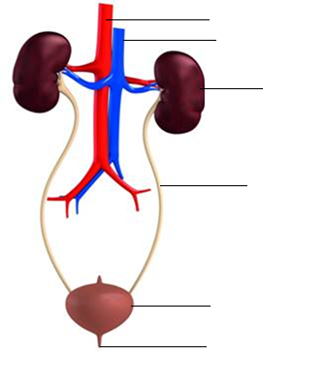

Radi boljeg razumijevanja sadržaja pogledaj video bubreg sisavaca The Mammalian Kidney

Izvor sadržaja – radna bilježnica
Riješi u radnoj bilježnici zadatke od 10. do 13. stranice.

Izvor sadržaja – dodatni digitalni sadržaj

Za vježbu riješi kvizove Održavanje ravnotežnih uvjeta
Mokraćni sustav
Istraži - Saznaj nešto više o bubrezima i mokraćnom sustavu Materijali se nalaze u dodatnim digitalnim sadržajima u rubrici ISTRAŽI.
Zanimljivosti - Što utječe na rad bubrega? Materijali se nalaze u dodatnim digitalnim sadržajima u rubrici ZANIMLJIVOSTI.
Napravi projekt Koliko vode sadrži određeno voće i povrće? Materijali se nalaze u dodatnim digitalnim sadržajima u rubrici ISTRAŽI.
Napravi istraživanje Više pijem, više mokrim? Materijali se nalaze u dodatnim digitalnim sadržajima u rubrici ISTRAŽI.

IZLAZNA KARTICA
- Napiši dvije rečenice o Održavanju ravnotežnih uvjeta u organizmu.
Prilikom pisanja rečenica trebaš upotrijebiti pojmove: mokraća, filtriranje, bubrezi, krv, voda. ____________________________________________________________________________________________________________________________
- Napiši jedno pitanje na koje želiš saznati odgovor, a povezano je s današnjom temom.

